Załącznik nr 1
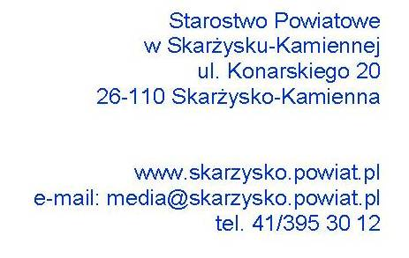

Wniosek-zgłoszenie do Nagrody Starosty Skarżyskiego „JASKÓŁKA BIZNESU”

Kategoria Nagrody  Proszę wstawić w okienko X przy kategorii, w której kandydat jest zgłaszany | Kobieta Przedsiębiorcza |  | Innowacyjny Przedsiębiorca
Nazwa Firmy
w tym data powstania
Imię i nazwisko właściciela/ li firmy
Dane teleadresowe firmy | Adres: (ul., numer, miejscowość) |  | Strona www.
Dane teleadresowe firmy | Tel. |  | e-mail:
Rodzaj działalności:
Opisowo przedmiot działalności firmy, krótka historia firmy, źródła przychodów

Średnioroczne zatrudnienie  Pełne etaty | Rok 2010 | Rok 2011 |  | Rok 2012
Inwestycje
Cel i wielkość inwestycji w środki trwałe, oprogramowanie itp. w ostatnich trzech latach
Innowacyjność, wdrożone nowe technologie, patenty
Krótki opis rodzaju innowacyjności (np. produktowa, organizacyjna, marketingowa) lub technologii w ostatnich trzech latach

Nagrody
Posiadane certyfikaty, atesty, znaki jakości, nagrody wyróżnienia, rekomendacje, tradycja itp. (jeśli są proszę wymienić i załączyć do wniosku kserokopie)
Pozyskiwanie finansowania zewnętrznego (wysokość w PLN cel i źródło np. fundusze UE, fundusz pożyczkowy, Powiatowy Urząd Pracy)
w ostatnich trzech latach
Zaangażowanie w rozwój lokalnej społeczności
Wspieranie społeczności lokalnej, angażowanie społeczności do współpracy, podejmowanie inwestycji społecznych w edukację, zdrowie, sport w ostatnich trzech latach

Zaleganie składek  Nie zalegam w opłacaniu składek na ubezpieczenie społeczne, ubezpieczenie zdrowotne, Fundusz Prac, podatków i innych należności publicznoprawnych. | Tak |  | Nie

Oświadczenie:
Oświadczam, że wyrażam zgodę na udział w konkursie o Nagrodę Starosty Skarżyskiego „Jaskółka Biznesu”. Potwierdzam własnoręcznym podpisem wiarygodność przekazywanych informacji. Wyrażam zgodę na przetwarzanie moich danych osobowych zawartych we wniosku dla potrzeb przyznania Nagrody Starosty Skarżyskiego „Jaskółka Biznesu” zgodnie z ustawą z dnia 29 sierpnia 1997 r. o ochronie danych osobowych (Dz. U. z 2002 r., Nr 101, poz. 926 z późn. zm.). Oświadczam, że przeciwko naszemu Przedsiębiorstwu, członkom Zarządu, lub Współwłaścicielom nie toczy się w chwili obecnej jakiekolwiek postępowanie administracyjne, karne, lub karno-skarbowe, a w/w nie byli również skazani w ciągu ostatnich pięciu lat prawomocnym wyrokiem.

Pieczęć firmy i data | Podpis osoby uprawnionej
Dane dotyczące wnioskodawcy (nazwa wnioskodawcy, adres, telefon, fax., e-mail:.)

Data, pieczątka i podpis wnioskodawcy

